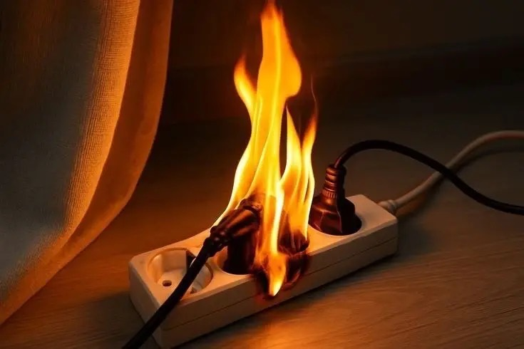
В связи с установившейся на территории Самарской области продолжительной и аномально низкой температурой воздуха, Отдел надзорной деятельности и профилактической работы по муниципальному району Ставропольский обращает внимание жителей на резкий рост числа пожаров, связанных с нарушениями правил эксплуатации отопительных приборов, электрооборудования и печного отопления.

По оперативным данным, с 1 по 20 января 2026 года на территории Ставропольского района зарегистрировано 15 пожаров, что на 4 случая больше, чем за аналогичный период прошлого года (в январе 2025 года — 11 пожаров). Большинство из них произошли именно из-за перегрузки электросетей, использования самодельных или неисправных обогревательных приборов, а также нарушений правил топки печей.

Особую тревогу вызывает ситуация в частном жилом секторе, где в условиях морозов граждане стремятся максимально быстро и дёшево обогреть жильё, зачастую пренебрегая элементарными мерами пожарной безопасности.

Чтобы избежать трагедии, настоятельно рекомендуем:
Не использовать для обогрева самодельные, несертифицированные или повреждённые электронагревательные приборы.
Не оставлять включённые обогреватели без присмотра и на ночь.
Не перегружать электросети — не подключайте одновременно несколько мощных приборов в одну розетку.
Регулярно проверяйте состояние печей, дымоходов и электрооборудования.
Не сушите одежду и бельё непосредственно на обогревательных приборах.
Установите автономный пожарный извещатель — он может спасти вашу жизнь!

Напоминаем: соблюдение простых правил пожарной безопасности — залог сохранности вашего имущества и жизни ваших близких. Особенно в зимний период, когда риск возгорания многократно возрастает.
Берегите себя и своих близких!
Единый номер вызова экстренных служб — 101, 01.

